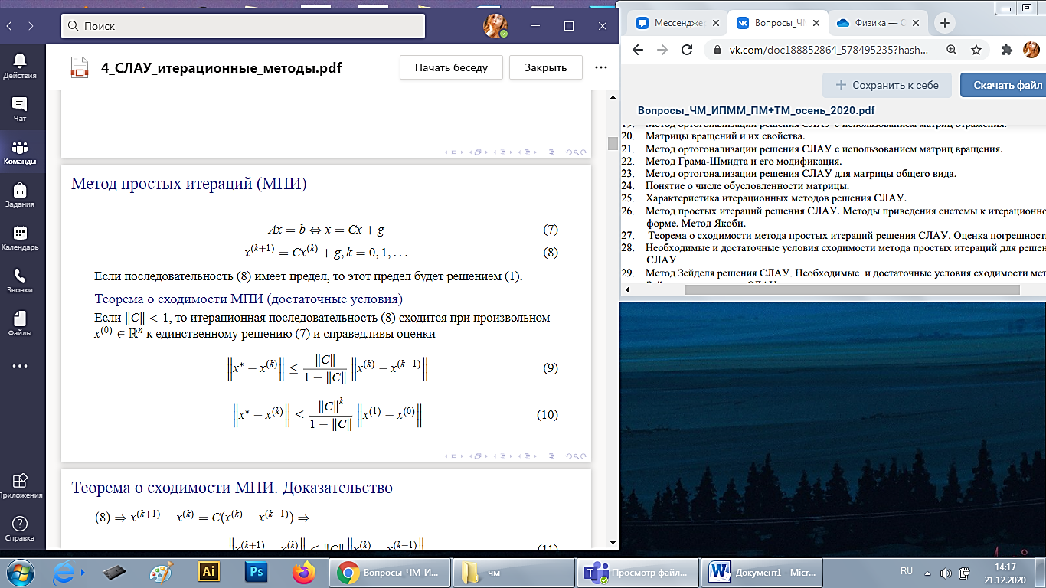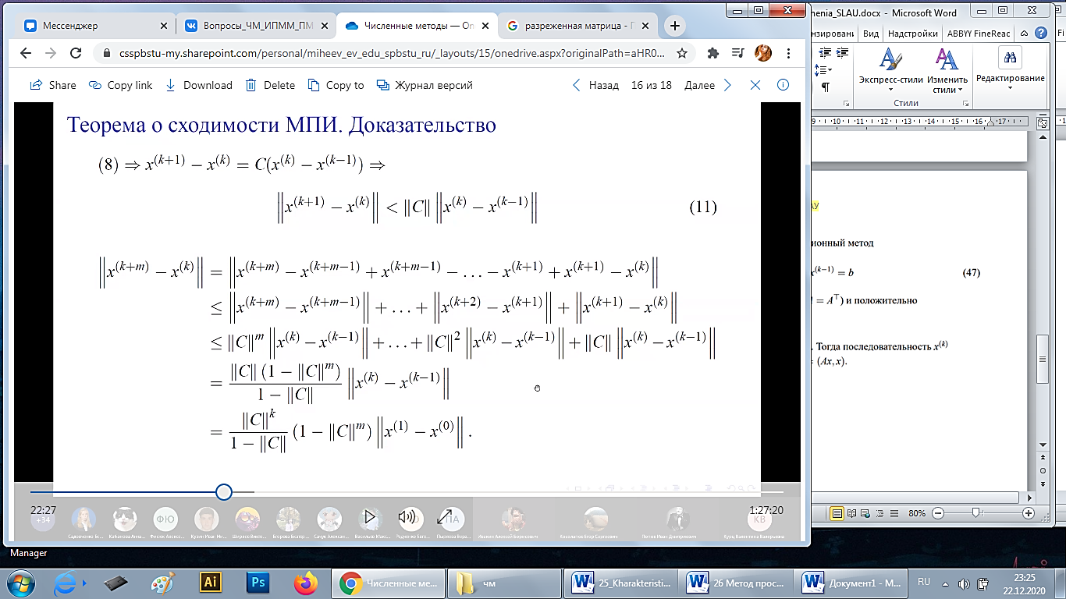

Вычтем по (8) из выражения для xk+1 для xk. Берем по норме ЛЧ и ПЧ. Используем неравенство по св-ву нормы => (11). Получаем, что разница между эл-тами k+1 и k связанна с разницей xk и xk-1 через норму (а она меньше 1). То есть расстояние между приближениями с каждой итерацией убывает.   
Рассмотрим расстояние между xk+m и xk. Прибавляем и вычитаем одно и то же, доходим до элемента Xk+1. Затем неравенство треугольника. Снова используем нер-во из св-в нормы (степень нормы=количество примененных неравенств). Выносим за скобку общую часть, вперед сумму геом прорессии. Снова применяем нер-во (11) последнему множителю предпосл строки. ). **ОПЕЧАТКА**: последнее «**=**» -> «**<=**»

Есть пространство полное (в нашем случае Rn), то любая фундаментальная последовательность сходится. X* предел, удовлетворяет (12), тк перешли к пределу. 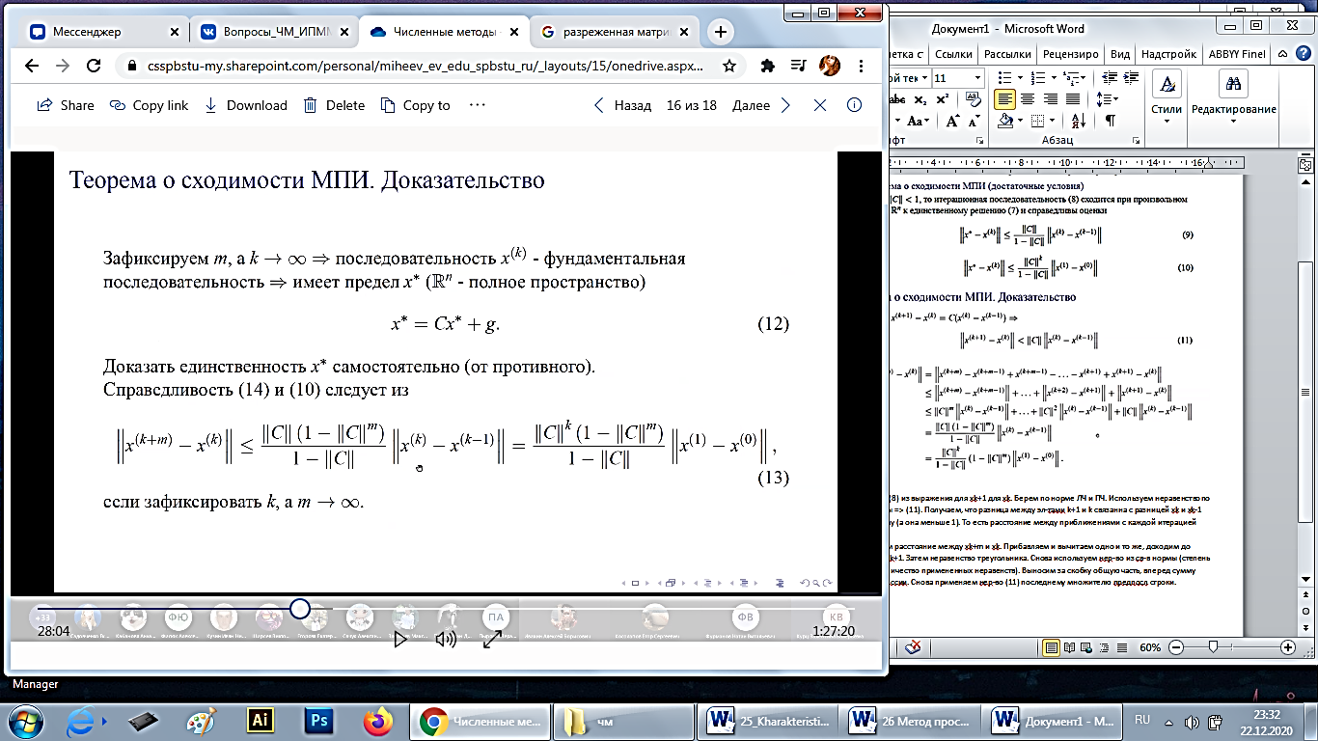

Единственность

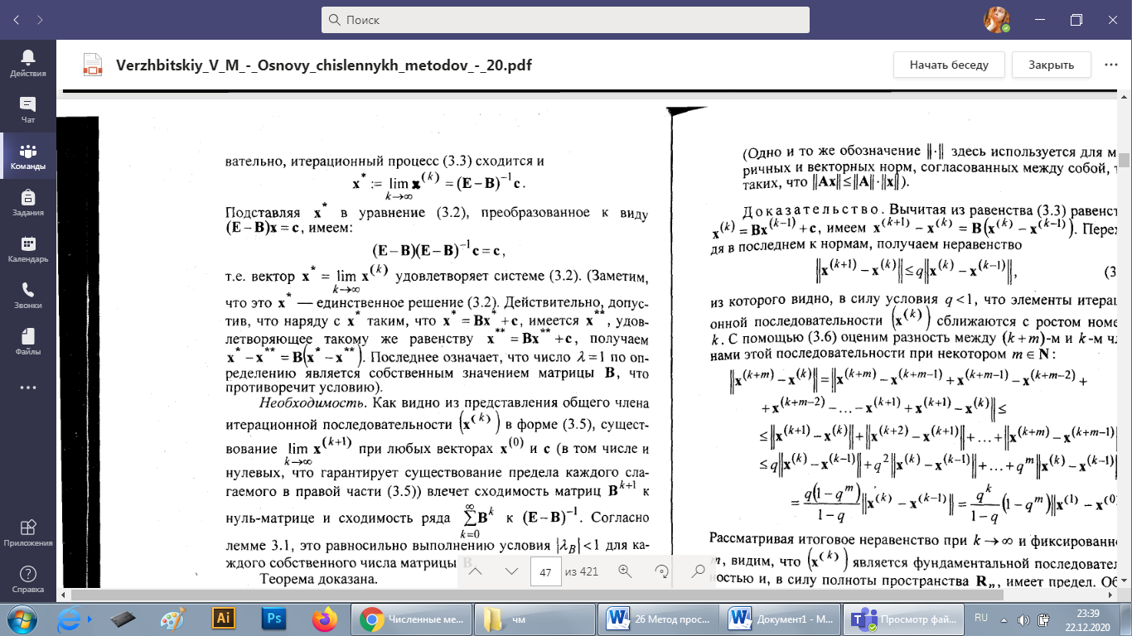

Докажем оценки (необходимость)



Тогда левое слагаем равно норма(х* - хk). Тк m-> бесконечность, то во втором слева слагаемом в числителе 2-ой множитель=0. Получили оценку (9**). ОПЕЧАТКА**: последнее «**=**» -> «**<=**» (10) получится, если в (13) так же перейти к пределу.

